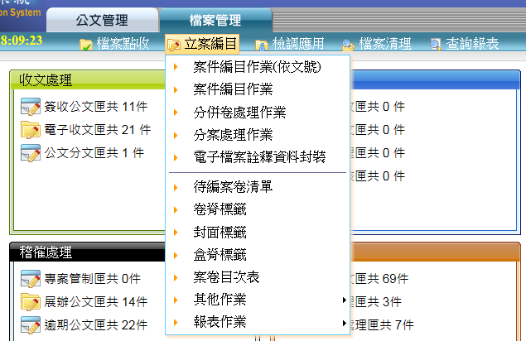
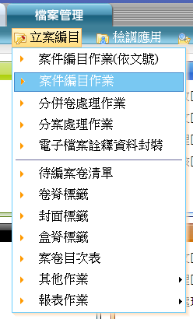
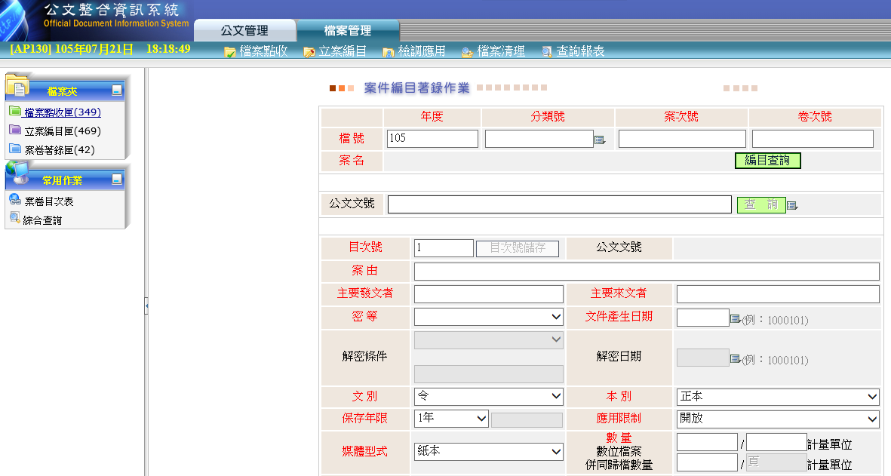
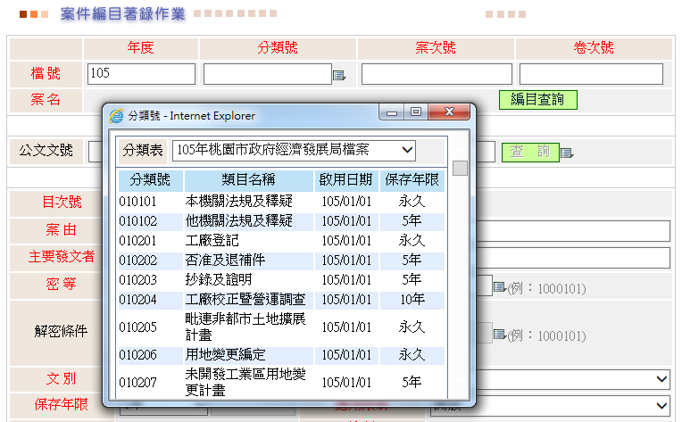
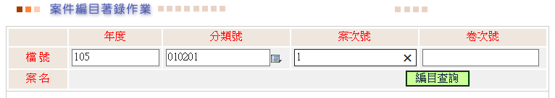
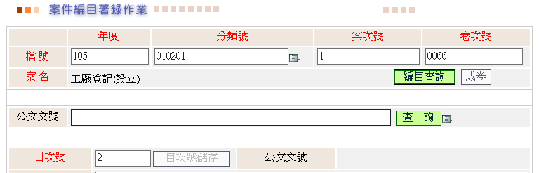
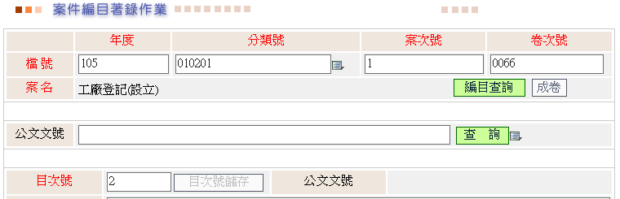
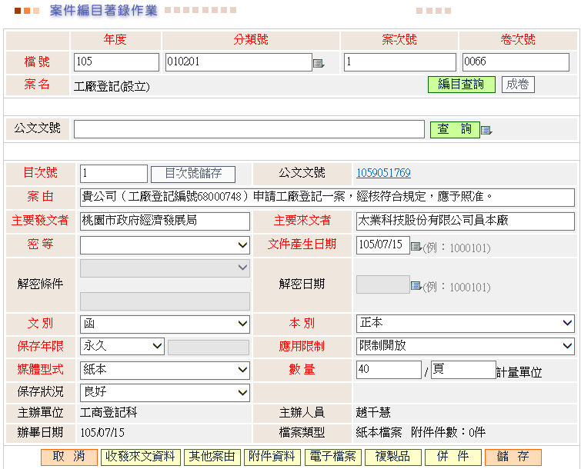
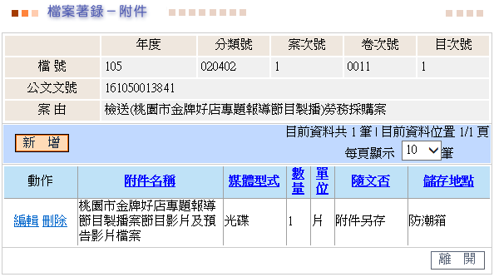
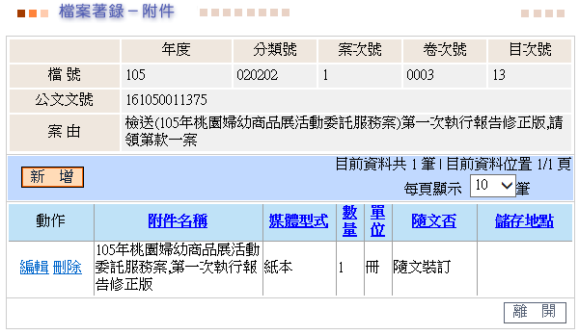
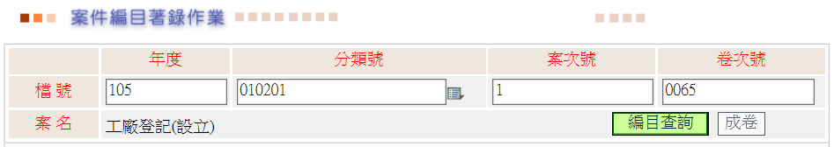

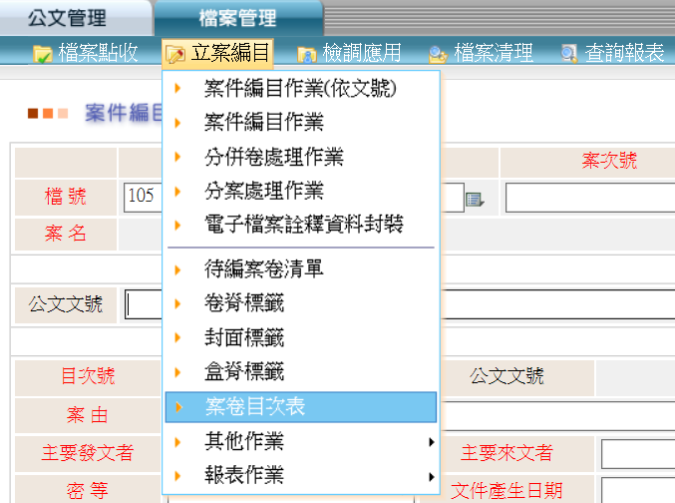


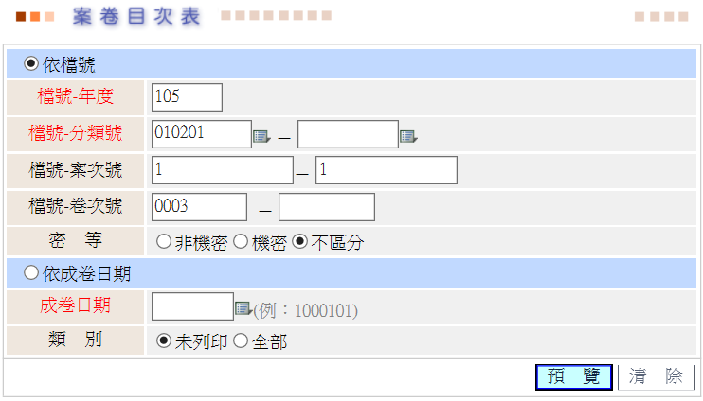


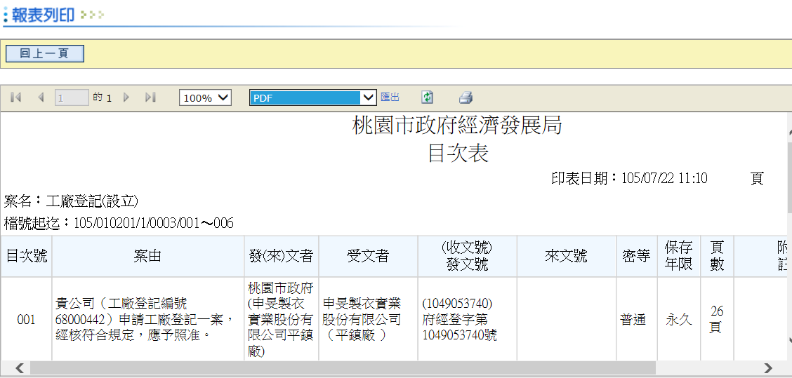
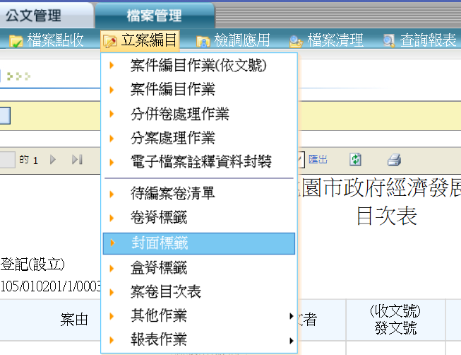
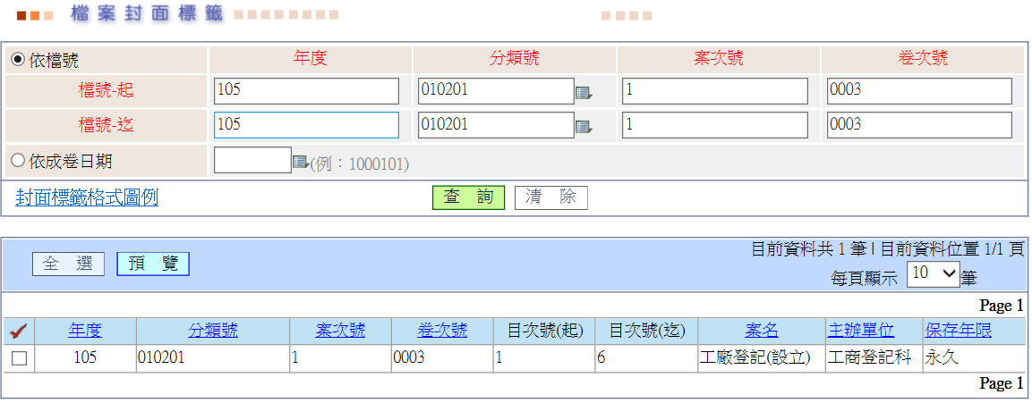
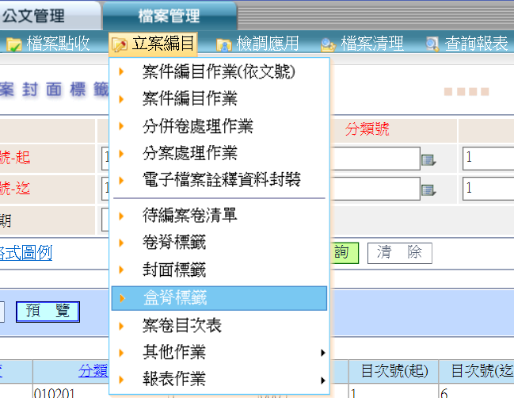
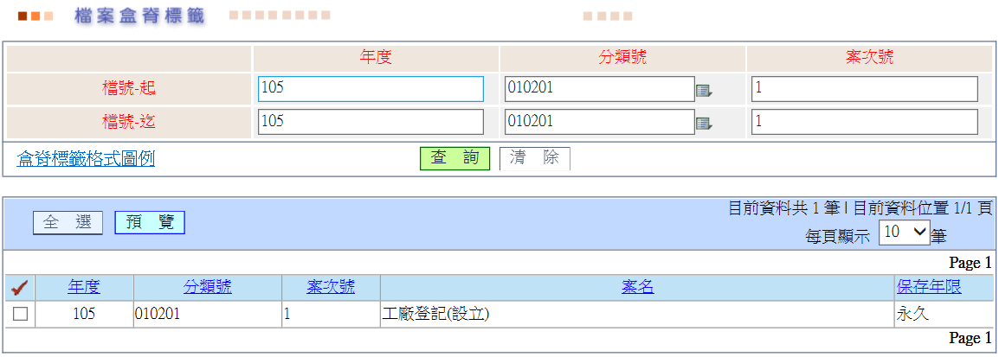


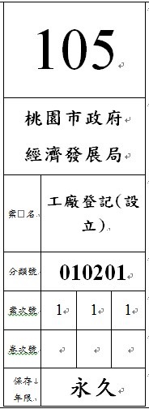
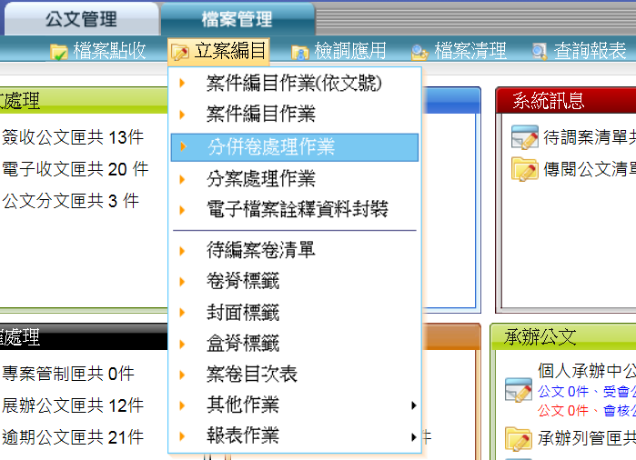
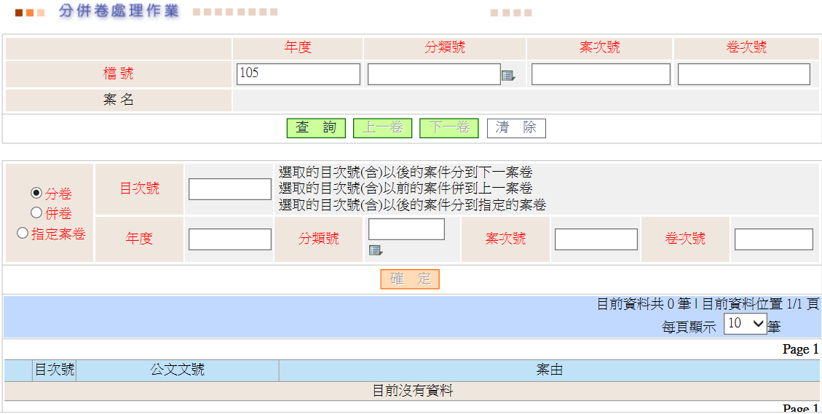
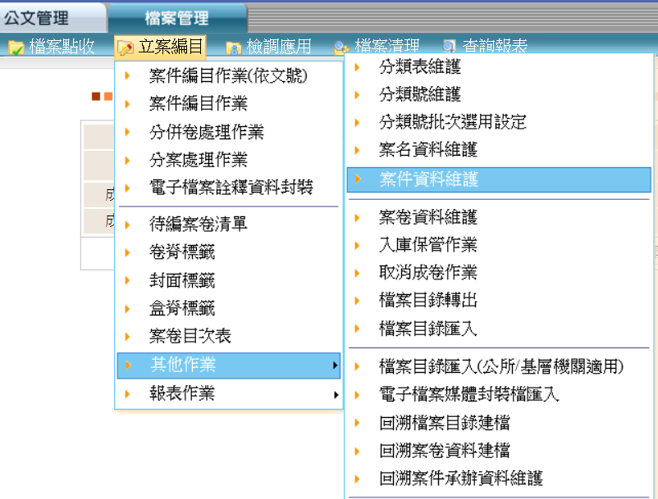
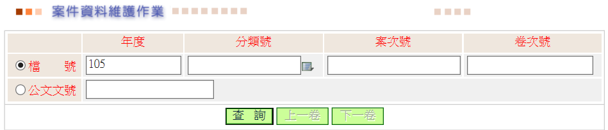
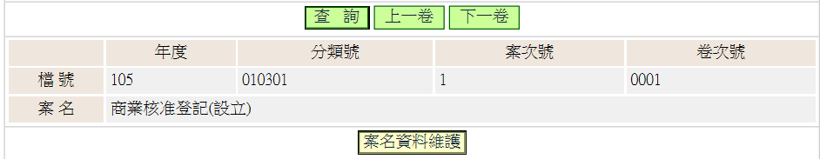
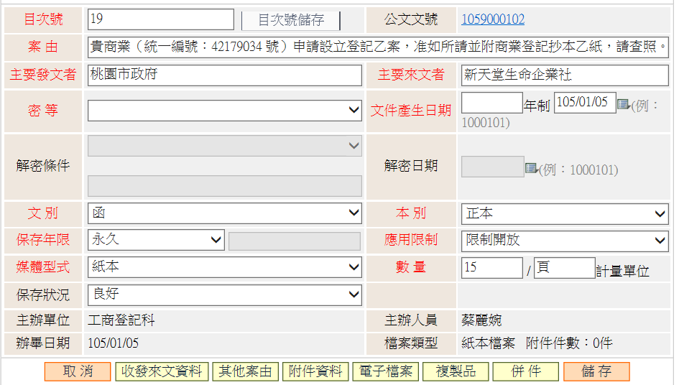
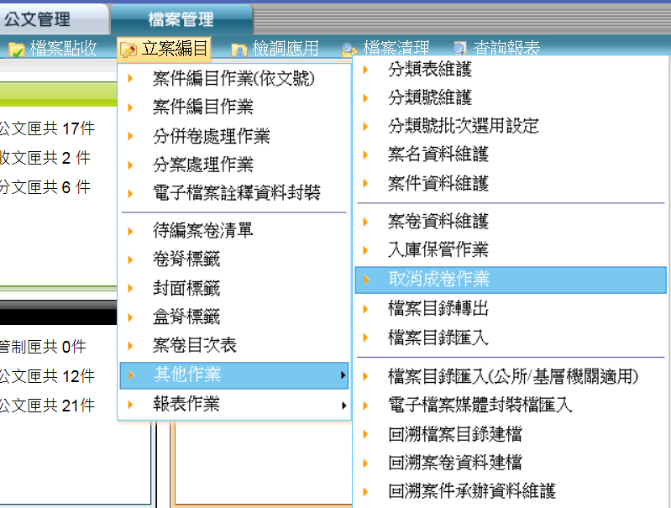
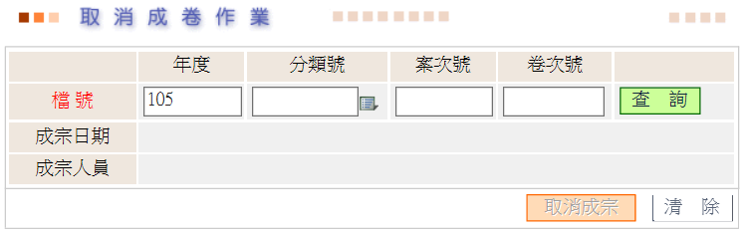
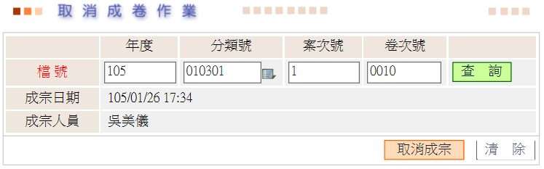
編目作業流程SOP
Step1.點選立案編目。

Step2.點選案件編目作業。

Step3.進入案件編目著錄作業畫面。

Step4.確認年度後，選取分類表
分類號。
Step5.輸入案次號後，按編目查詢。
Step6.顯示目前編目卷次號
目次號。

Step7.在公文文號欄使用條碼機(BACO)刷條碼。

Step8.在紙本檔案右上角用鉛筆寫卷次號與目次號。
(如：檔號：105/010201/1/0066/2)
密件檔案須列印密件歸檔袋封面並依頁數預留空間，如：
83頁約1公分。

Step9.檢查紙本檔案之公文文號
頁碼是否相符。

如：光碟附件
如：成冊附件

Step10.紙本檔案厚度達3公分後，點選成卷。
Step11.列印案卷目次表。

Step12.列印封面並加上封底。
Step13.列印盒脊標籤。

Step14.紙本檔案除釘、裝訂後，裝入檔案盒並放入庫房上架。
上架規則：面向檔案櫃，由左至右、上至下排列。
永久保存→依分類號、案次號、卷次號由小至大依序排
列。
定期保存→先依保存年限由長至短，再依分類號、案次號
、卷次號由小至大依序排列。

Step15.分併卷處理作業

Step16.案件資料維護(針對單一案件進行修改)

Step17.取消成卷作業(將單一案卷取消成宗)

